TŰPÁRNA
Ez egy egyszerű, de mutatós tűpárna, amit technika órán kevés anyagból, a gyerekek is könnyen el tudnak készíteni.
Eszközök, anyagok: hulladék textil, színben hozzá illő 2,5 – 3 cm széles selyem szalag (kb. 15 cm hosszú), vatta, vagy más tömőanyag, lehet hulladék textil is, tű, cérna, barkács ragasztó, wc- papír guriga, olló
- A textilből kiszabunk egy 13 cm átmérőjű kör alakú darabot.
A wc gurigából levágunk egy a szalag szélességével megegyező szélességű gyűrűt.
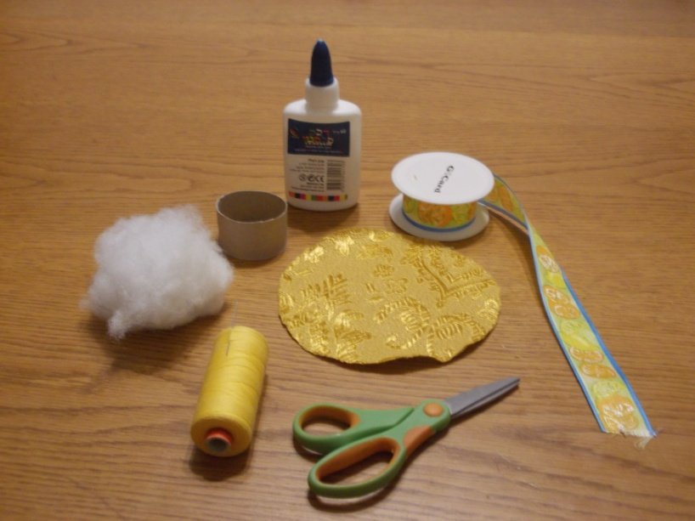

- A papírgyűrűt bekenjük ragasztóval és ráragasztjuk a szalagot.

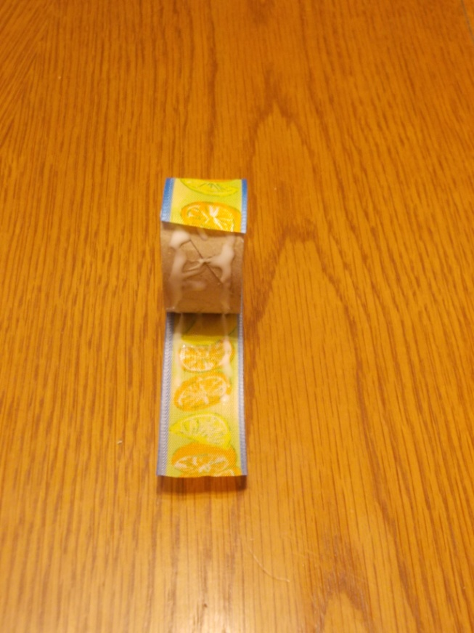

- A cérnával apró öltésekkel körbe öltjük a textil korongot a szélétől kb. fél centiméterre.

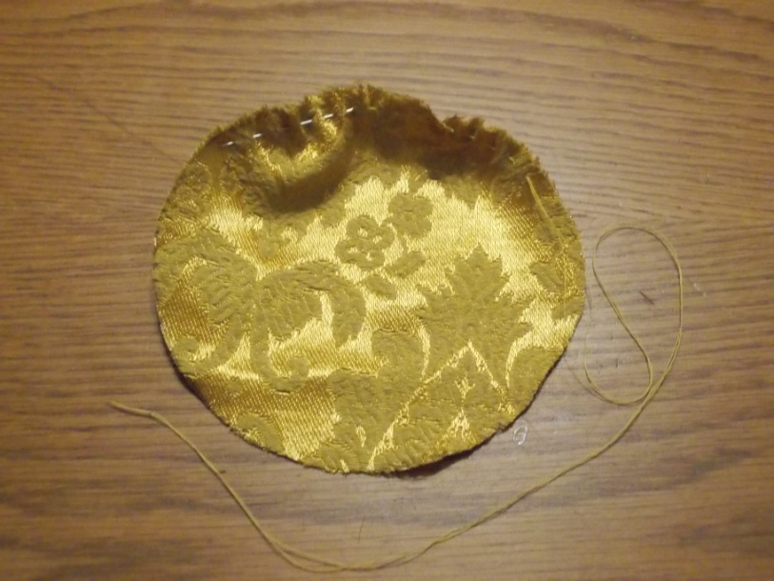

- A tömőanyaggal jól megtöltjük a párnát és szorosra húzva a cérnát, megcsomózzuk.

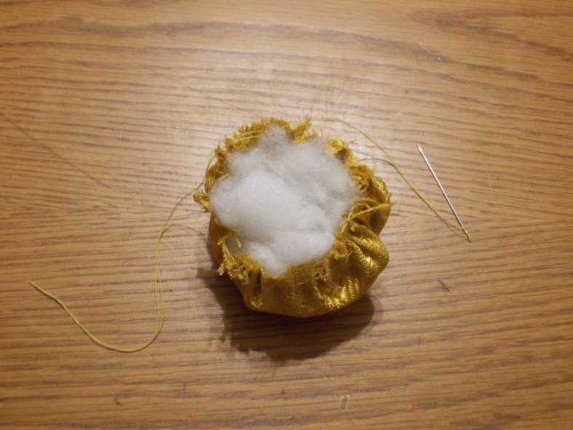
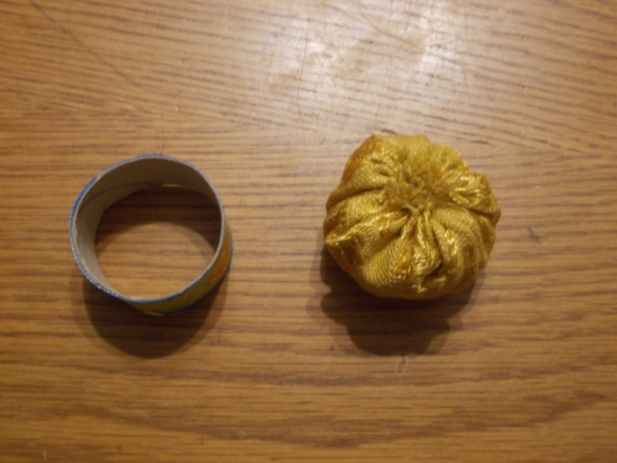

- A párnácskát beillesztjük a szalaggal bevont gyűrűbe és már készen is vagyunk!
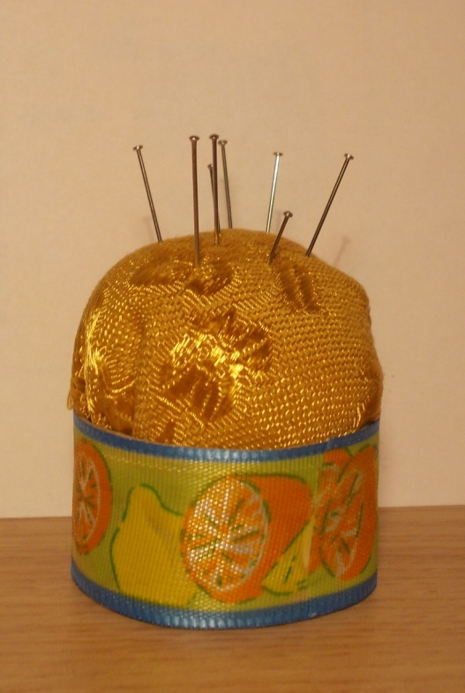

Szalag híján a papírgyűrűt bevonhatjuk a párnácska anyagához használt textillel is.
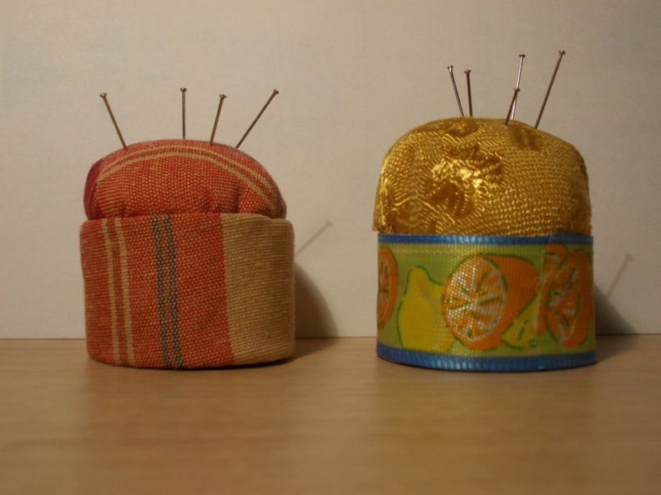

Készítette: Jenei Beáta
Ötlet: internet

